吉力立诗词 2022年
66届

滿庭芳
题阿尔汉布拉宫

画栋雕墙，香階玉彻，
伊甸似为人留。
龙盘虎踞，天国小瀛洲。
縱使残垣断壁，越千载，
依旧风流。
临崖畔，危樓聳立，一览众山浮。

幽幽。
承夜半，月明花暗，曲骤歌稠。
更烛光舞影，盛宴难收。
自古王公贵胄，竞奢欲，
貉出同丘。
还堪比，凡宫紫禁，每每辱春秋。

2022年4月21日游格拉纳达-Alhambra宫，叹赞其壮美之余，另有所思。

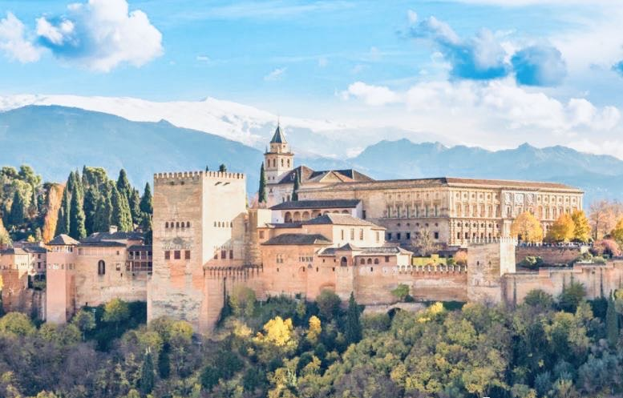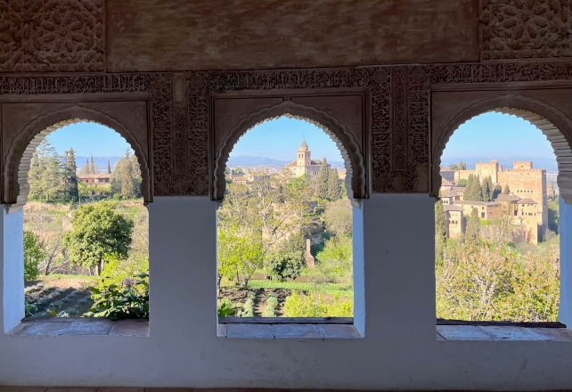

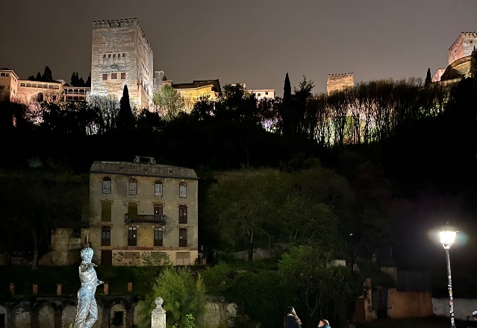
沁园春
题Presque Isle River

决堤天河，出欄奔马，霹雳万鈞。
看枯藤老树，穿岩破壁；
惊湍激浪，吐雾吞云。
烟雨崔嵬，龙蛇走影，
重墨丹青入画屏。
桥头望，
更银瓶迸裂，铁骑铮鸣。

此河源发吾门。
出双岛，涓涓细有声。
算苏必利尔，终归雨雪；
密西西比，起自沼盆。
警世功名，擎天巨木，
不抵三春寸草魂。
沉思久，
叹青山未老，我只行人。

2022年5月15日，同鲍宏光陈静漪夫妇游密北，偶至Presque Isle River 入苏必利尔湖口，方知此河与吾家双岛湖
相通，然气势迴然相异也。乃作沁园春记之。

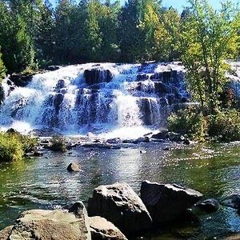
古堡赋
2022年6月19-27日轮游莱茵河。Koblenz至Mainz一段, 两岸古堡聳立，络绎不绝凡一百二十许。惊诧之余，良有所思，作古堡赋以记之。
Koblenz至Mainz，德国莱茵河中段之重镇也。两岸一百余里，古堡聳立，高低错落； 虎踞龙蟠，目不接暇。或雄勃于山颠 ，或幽居于河汊；大都放眼不及，时而伸手能察；摩空者窥星揽月，参差者抹云披霞；旌旗招展，前呼后应；箭楼林立，承上启下。取形胜熊豹顾盼，品态势鱼龙起伏。终是逶迤连绵，偶尔峥嵘突拔；婉延处流传凄美传说，曲折处伴有绚丽神话。
筑古堡者乐此不疲，莫非御敌护己。然而查遍春秋，纵观中外: 华夏有山海之雄，涵谷之险；西域有凡尔赛之奢，巴士底之坚。虽可谓森严壁垒，却终是外强中干。城池非不坚固，守备非不完谋；兵革非不坚利，粮草非不充筹。常日则歌午昇平，遇事则手足无求。一旦黥首之徒，揭竿而起；草莾之辈，逼宫弗就。无不墙倾垣断，顾此失彼；烟消云散，摧枯拉朽。堡主轻则囹圄入獄，重则丧命断头。
悲呼！筑堡者，但求聚民心，标德义；谤强悍，御外敌。然而堡主无不肉乡酒池，穷奢极欲；指鹿为马，众叛亲离。令不出百里，递不过三世。犯者鼓角未闻，旌旗未至，民则锁扉闭户，身心曹汉；军则闻风丧胆，望尘披靡，岂有肝胆塗地，助纣阻周者乎？杜樊川尝云：“天下之人，不敢言而敢怒。独夫之心，日益骄固。戍卒叫，函谷举；楚人一炬，可怜焦土！族秦者，秦也，非天下也。” 吾亦云日：毁堡者，非破堡者也！筑堡者也！
2022年7月15日于双岛湖桦庐

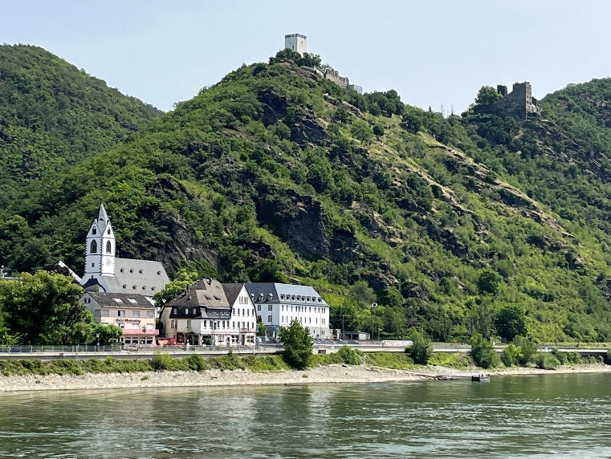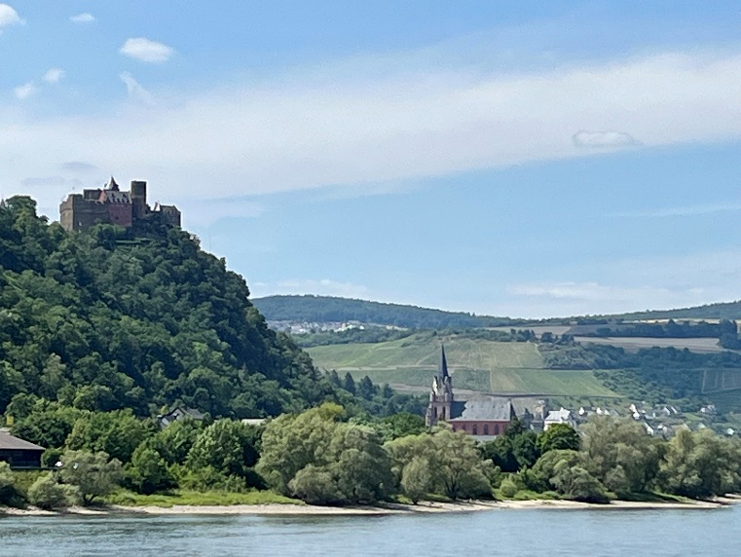

蝶恋花
咏棠棣

剩雪残冰寒末了。
察遍蕪園，无奈芳华渺。
忽报枝头春意闹，
春衫初试晨妆俏。

夕照亭前花易老。
岁岁年年、开落谁知晓？
莫教山风山雨扰，
秋来硕果听啼鸟。

棠棣又名唐棣、常棣，易被英语名serviceberry所惑，然其风韵绝不输桃李。桦庐林间岡头，早春几枝亭亭玉立。不读诗经不知其贵也！

2022年2月2日壬寅初二作
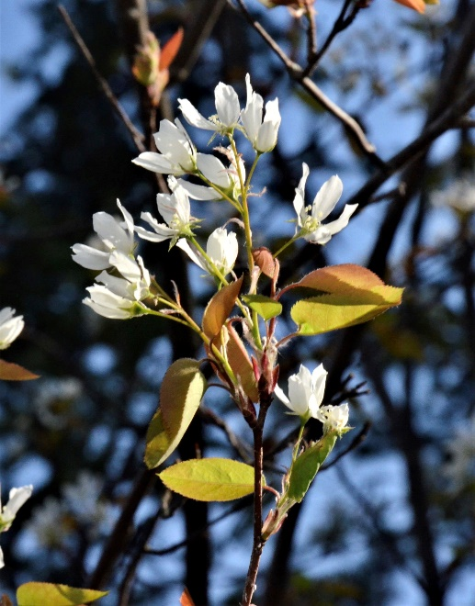

何彼襛矣，唐棣之华！
曷不肃雝？王姬之车。
何彼襛矣，华如桃李！
平王之孙，齐侯之子。
其钓维何？维丝伊缗。
齐侯之子，平王之孙。
——《 诗经·何彼襛矣》

清平乐
鹿

溪山有鹿，踏雪临吾屋。
玉宇琼瑶犹未足？
莫匪心驰意逐。

万湖鱼鸟无踪，青娥小试峥嵘。
疑是幽人指点：精神出自从容。

2022年冬至日于桦庐，时大雪封山，有鹿踏雪而至。

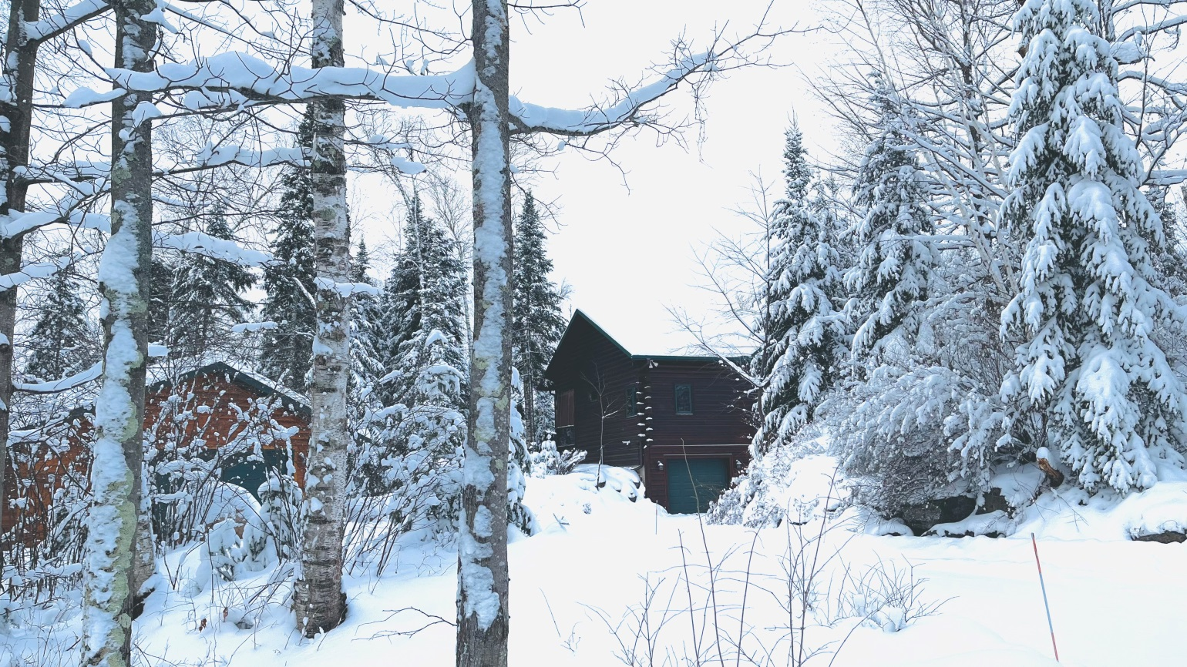

七律
夜读放翁诗有感

当年不识世途难，汽笛声中泪未弹。
屯垦戌边真意表，安家立命仅空谈。
倾村彻夜忧兵犯，淫雨兼旬战麦田。
铁马冰河终远去，魂牵梦扰是双山。

2022年7月16日成

临江仙
秋

枫叶荻花红烂漫，湖山无限画图。
霞光初照映吾庐。
鹤鸣闻天外，鹜影望却无。

短帽轻衫携扙去，林间小径崎岖。
白发多时故人疏。
任他千行字，由我一笔書。

2022年10月秋于桦庐

